15 oktober 2012

Pressmeddelande

Mini-helikopter revolutionerar mediebranschen

Innovationsbron satsar nu tillsammans med privata investerare i Intuitive Aerial AB:s mini-helikopter, som förändrar spelreglerna för professionell filminspelning och live-broadcasting. Att filma från luften på det här sättet innebär helt nya möjligheter. Avancerade sensorer och stabiliseringssystem ger en stabil och mjuk kameraåkning, med unika vinklar och perspektiv samt en hög bildskärpa som resultat.
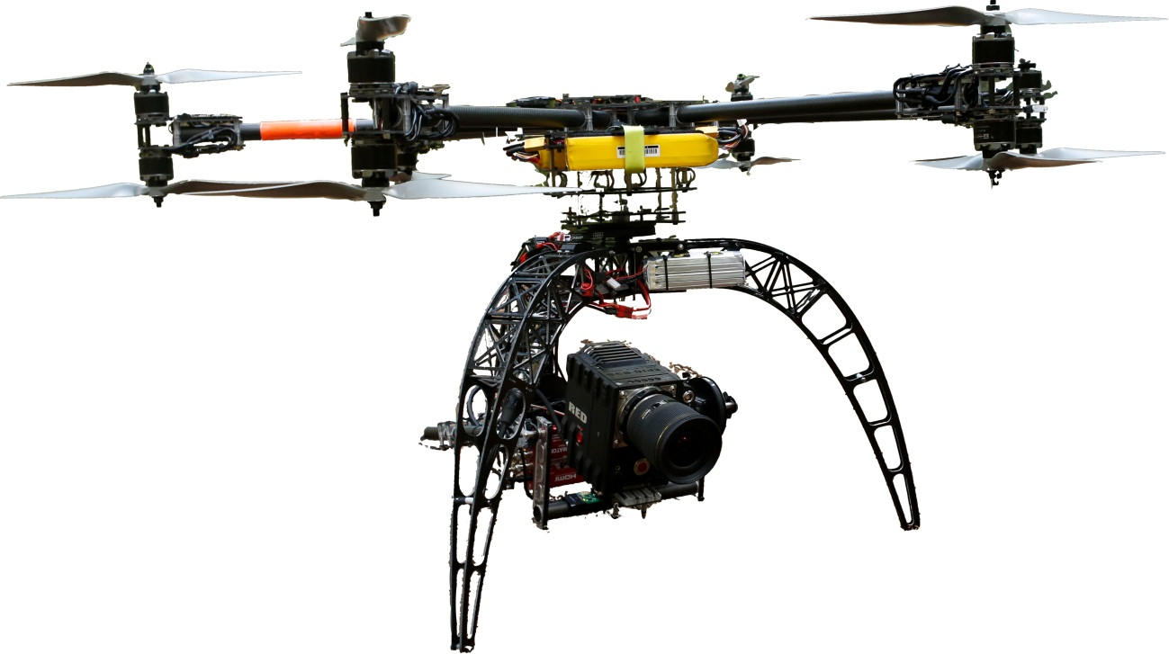
Merparten av de scener som idag filmas med traditionell teknik som räls, bom, steadicam, wire-system och bemannad helikopter går att göra bättre och billigare med en flygande obemannad kamerabärare. Intuitive Aerial AB gör mini-helikoptrar för filminspelning med världsledande kvalitet och känsla. Ett system styrs av en pilot och en kameraoperatör, där piloten styr mini-helikoptern och kameraoperatören styr kameran. Tillsammans bildar de ett team som kan filma åkningar och vinklar från upp till 120 m höjd och inom synhåll. Kamerans utökade rörelsefrihet skapar helt nya möjligheter för komposition och åkningar. Att det dessutom inte är någon förberedelsetid ger stora fördelar med Intuitive Aerials teknik.

– Branschen är övertygad om att mini-helikoptrar är något som kommer att bli stort inom kort, säger Torkel Danielsson, VD på Intuitive Aerial. Den teknik som finns på marknaden idag är omogen och uppfyller inte de höga krav som ställs. Intuitive Aerials system är unikt eftersom vi erbjuder en lösning som är helt anpassad för den professionella mediebranschen vilket även verifieras av våra kunder.

Företaget leds idag av Torkel Danielsson som VD, Jonas Lindqvist som styrelseordförande och Mårten Svanfeldt som teknikchef.

Intuitive Aerial grundades 2010 som en avknoppning från Linköpings universitet och sitter nu hos inkubatorn LEAD i Norrköping och Linköping. Teamet har lång erfarenhet av företagsutveckling och kunskap inom mediabranschen samt många års erfarenhet av obemannade farkostsystem.

För ytterligare information kontakta:
Torkel Danielsson, VD Intuitive Aerial, Tel 0723-04 78 79, www.intuitiveaerial.com

Intuitive Aerial är ett LEAD-företag. LEAD är en företagsinkubator som stöttar utvecklingen av innovativa, unika och tillväxtorienterade bolag genom en strukturerad process och anpassad coachning. Verksamheten ägs av Linköpings Universitet och finansieras därutöver av Norrköpings respektive Linköpings kommun samt Innovationsbron. I dagsläget stöttar verksamheten 23 bolag. www.leadincubator.se

